Сводная таблица участников шахматного турнира.

|  |  |  |  |  |  |  |  |  |
| --- | --- | --- | --- | --- | --- | --- | --- | --- |
| ФИО | класс | 1 тур | 2 тур | 3 тур | 4 тур | 5тур | 6тур | 7тур |
| Пушкарева Варя | 2б | 1 | 1 | 1 | 1 | 1 | 1 | 0 |
| Бирюлин Миша | 2г | 1 | 1 | 1 | 0 | 1 | 0 | 1/2 |
| Бахтеев Володя | 2б | 1 | 1 | 1 | 1 | 1 | 1 | 0 |
| Мошкин Руслан | 2в | 1 | 1 | 1 | 0 | 1 | 1/2 | 1 |
| Медведев Ярослав | 2а | 1 | 1 | 0 | 1 | 0 | 0 | 0 |
| Соломеин Лев | 2а | 0 | 1 | 0 | 0 | 0 | 0 | 0 |
| Конколович Тимофей | 2в | 1 | 1/2 | 0 | 1 | 0 | 0 | 0 |
| Портнягин Денис | 2а | 0 | 1 | 1 | 1 | 1 | 0 | 1/2 |
| Сидоренко Миша | 2в | 1 | 1/2 | 1 | 0 | 1 | 0 | 1/2 |
| Ветчинникова Таня | 2а | 0 | 1 | 0 | 1 | 0 | 1 | 0 |
| Зорихина Маша | 3а | 1 | 1 | 0 | 0 | 0 | 1 | 0 |
| Крылатков Ярослав | 3б | 1 | 1 | 1 | 1 | 1 | 1 | 1 |
| Грачёв Егор | 3в | 1 | 1/2 | 0 | 1 | 0 | 1 | 0 |
| Шушарина Екатерина | 3в | 1 | 1 | 1 | 1 | 1 | 1 | 1 |
| Журавлев Миша | 3а | 1 | 1 | 0 | 0 | 0 | 1/2 | 0 |
| Карелин Дима | 3в | 1 | 1 | 0 | 0 | 1/2 | 0 | 0 |
| Колодкина Александра | 4а | 0 | 0 | 1 | 0 | * | * | * |
| Дворянцева Марина | 4г | 0 | 0 | 1 | 0 | * | * | * |
| Клеменьева Елена | 3а | 1 | 1 | 0 | 0 | 0 | 1 | 1 |
| Ласкина Арина | 1а | 1 | 1 | 0 | 0 | 1 | 1 | 1 |
| Набиулин Ярослав | 1а | 1 | 1 | 1 | 0 | 0 | 0 | 0 |
| Агеев Семён | 1а | 1 | 1 | 0 | 0 | 0 | 0 | 0 |
| Чувиров Валера | 1г | 1 | 1/2 | 0 | 0 | 0 | 1 | 0 |
| Потапов Артём | 1г | 1 | 1 | 1/2 | 0 | 1 | 0 | 0 |
| Сидоров Георгий | 1г | 1 | 1/2 | 1/2 | 0 | 0 | 0 | 0 |
| Будилкин Кирилл | 1г | 1 | 1/2 | 1 | 0 | 0 | 0 | 0 |
| Кочетова Мария | 2в | 0 | 1 | 0 | 0 | 0 | 0 | 0 |
| Калюжный Глеб | 3в | 1 | 1 | 1 | 0 | 1 | 1 | 0 |
| Семёнов Максим | 1г | 1 | 1 | 1 | 1 | 0 | 1 | 0 |
| Ермолаев Ярослав | 1в | 1 | 1 | 1 | 0 | 0 | 0 | 0 |
| Кошкарова Соня | 1в | 0 | 1 | 0 | 1 | 0 | 0 | 0 |
| Мазеин Федя | 1в | 0 | 1 | 0 | 0 | 0 | 0 | 0 |
| Малыгин Стёпа | 1в | 1 | 1 | 1 | 1 | 0 | 0 | 0 |
| Маньков Максим | 1а | 0 | 1 | 0 | 1 | 0 | 0 | 0 |
| Барабанщиков Егор | 3а | 0 | 0 | 1 | 1 | 1 | 1 | 1/2 |
| Бровко Демид | 3в | 0 | 0 | 1/2 | 1 | 1 | 1/2 | 0 |
| Уржурцев Гриша | 3а | 0 | 0 | 1 | 1 | 0 | 1 | 0 |
| Лебедев Михаил | 3а | 1 | 1 | 0 | 0 | 0 | 0 | 0 |
| Удовенко Михаил | 1г | 1 | 0 | 0 | 0 | 1/2 | 0 | 0 |

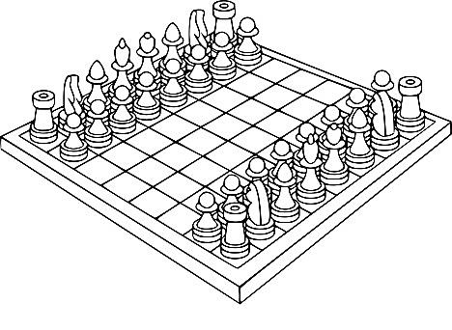

МОЛОДЦЫ!!!

Так держать!!!